нМИНОБРНАУКИ РОССИИ

Федеральное государственное бюджетное образовательное учреждение высшего образования

НИЖЕГОРОДСКИЙ ГОСУДАРСТВЕННЫЙ ТЕХНИЧЕСКИЙ

УНИВЕРСИТЕТ им. Р.Е.АЛЕКСЕЕВА

Институт радиоэлектроники и информационных технологий

Кафедра информатики и систем управления

Лабораторная работа №1 «Геоинформационная система «Карта Москвы»

(наименование темы проекта или работы)

ПОЯСНИТЕЛЬНАЯ ЗАПИСКА

ОТЧЕТ по лабораторной работе

(курсовому проекту, ОТЧЕТ по лабораторной работе)

по дисциплине

Основы информатики

(наименование дисциплины

РУКОВОДИТЕЛЬ:

________________ Степаненко М.А

(подпись) (фамилия, и.,о.)

СТУДЕНТ:

________________ Городничев.В.А

(подпись) (фамилия, и.,о.)

22-ПМ-2

(шифр группы)

Работа защищена «___» ____________

С оценкой ________________________

**Задание к выполнению лабораторной работы № 1**

**Геоинформационная система «Карта Москвы»**

**Вариант 4**

Задание на лабораторную работу:

1. Осуществить поиск объекта по указанному адресу, отметить на карте место, соответствующее заданному адресу, найти ближайшую станцию метра, указав путь к ней.

Гостиницы и музеи, находящиеся в радиусе 1 км от указанного адреса. - **Столешников переулок, 10.**

1. Найти кратчайший путь до вуза. – **НГТУ Им. Алексеева 6 корпус**

Цель работы:

Освоение приемов работы с геоинформационной системой на примере ГИС «Карта Москвы» по вариантам.

Ход работы:

1. Осуществил поиск объекта по указанному адресу, отметил на карте место, соответствующее заданному адресу, нашёл ближайшую станцию метро, указал путь к ней.

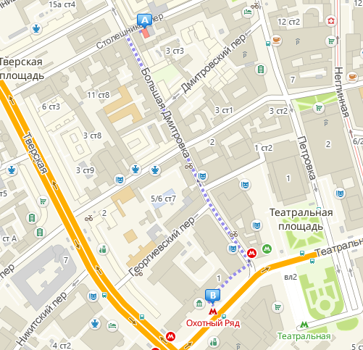

**ГОСТИНИЦЫ:**

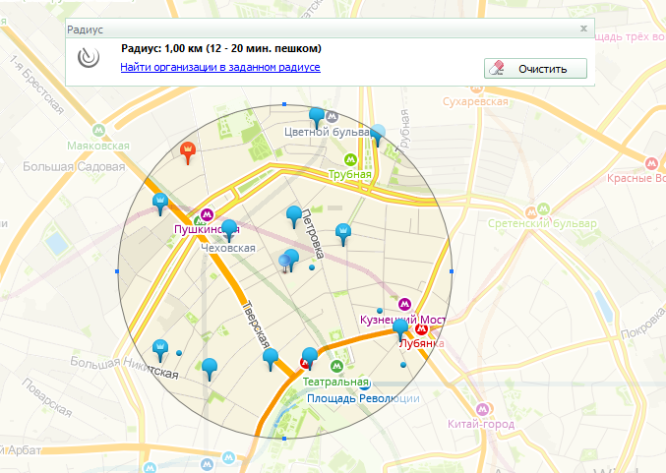

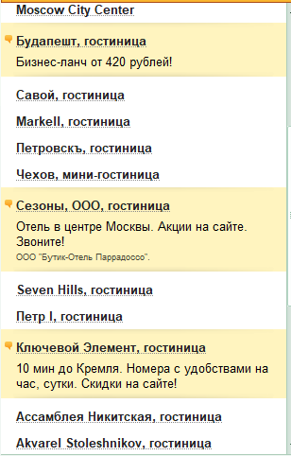 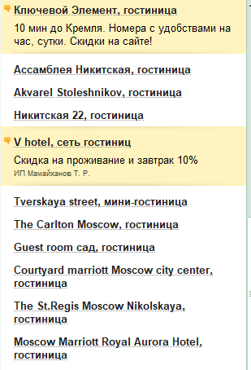

**МУЗЕИ:**

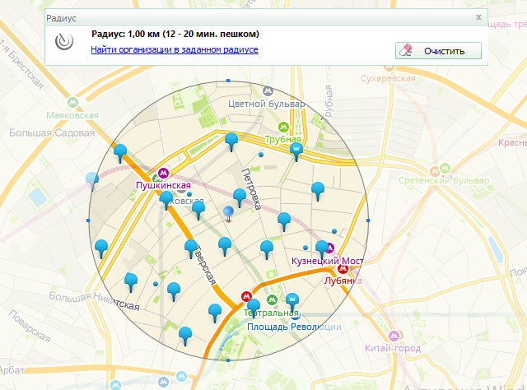

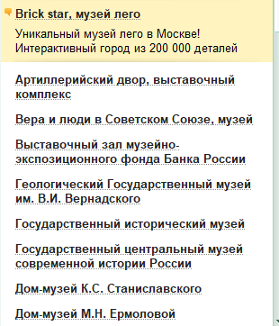 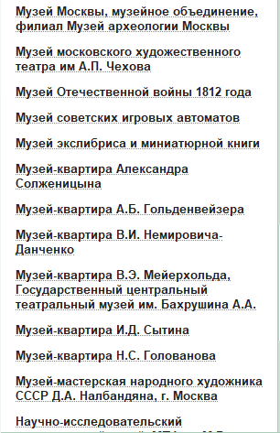

1. Нашёл кратчайший путь к вузу.

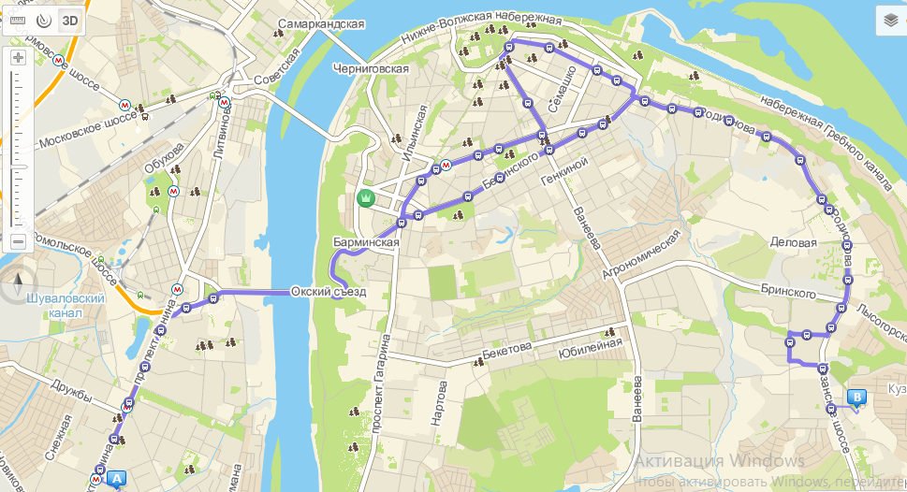

Вывод: освоил приемы работы с геоинформационной системой на примере 2ГИС «Карта Москвы».